

171573 Тверская область, город Калязин, улица Коминтерна, дом 75
Тел: 8(48249)2-04-00 Факс: 8 (48249) 2-55-45; телефон моб. 8-910-938-04-00
Туроператор РТО 012397 E-mail:piligrimcompany@mail.ru

г.КОСТРОМА
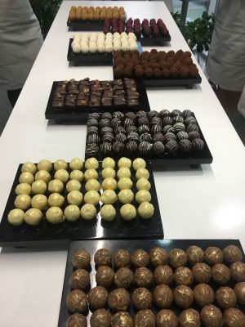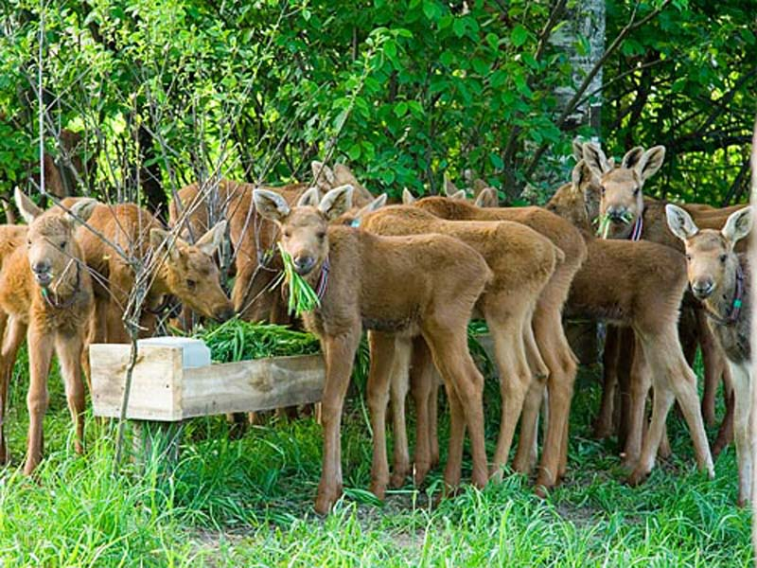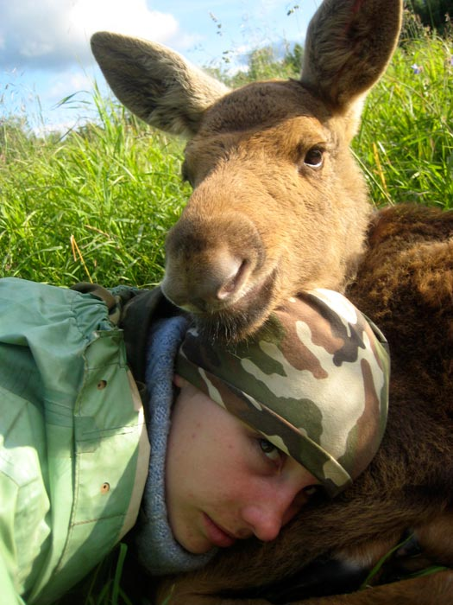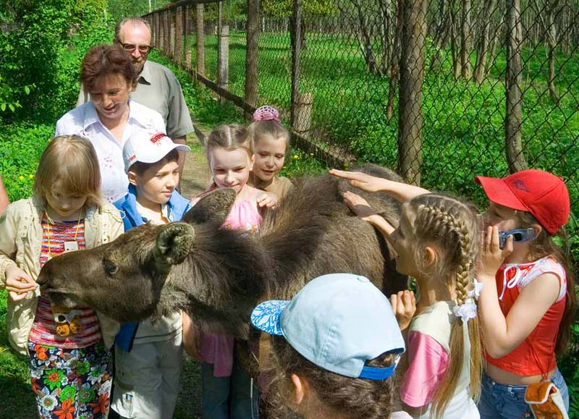
06-00 – Отправление группы в г. КОСТРОМУ (от фонтана)
11-00 – Прибытие группы на Сумарковскую лосеферму.
11-00 – 12.00 Экскурсия на лосеферму. Лось – это самый крупный представитель семейства современных оленей и один из наиболее крупных животных наземной фауны Евразии и Северной Америки. К числу ценных достоинств лося - аборигена наших лесов - относятся: большой живой вес, высокий темп роста, хорошие качества диетического мяса, неприхотливость, способность кормиться грубыми веточными кормами и лесным крупнотравьем, отсутствие конкурентов по кормам, плодовитость (рождение преимущественно двойней), скороспелость, высокая биологическая и лечебная ценность молока. Все это, и многое-многое другое об этих больших обитателях леса, вы узнаете на интереснейшей экскурсии, познакомитесь с малышами-лосятами, а так же покормите их самостоятельно.
13.00 -14.00 – обед в кафе города (за доп.плату*)
14-30 – 16.00 - Экскурсия с мастер-классом в Мастерскую Сыра&Шоколада.
Участники программы смогут самостоятельно создать, задекорировать и продегустировать натуральные сладости, для приготовления которых используются только натуральные продукты.
В программу входят: переодевание в кондитера;рассказ об истории шоколада и известных сладостей; дегустация, работа с шоколадом, сливками, фруктами и другими вкусностями; фотосъемка; индивидуальная работа с каждым участником группы.
16.00 – Отправление из г.Костромы
21.00 - Прибытие в Калязин.
Стоимость экскурсии:
45 шк.+3 учителя | 32 шк.+ 2 учителя | 18 шк. + 1 учитель
цена: 2700 руб. | цена: 3000 руб. | цена: 3700 руб.

В стоимость путёвки включено: Согласование с ГИБДД, оформление всех документов, проезд комфортабельным автобусом, сопровождение групповодом «Компании Пилигрим», работа экскурсовода, стоимость входных билетов по программе, страховка от несчастного случая (дополнительно по желанию)*

ТУРИСТИЧЕСКАЯ ФИРМА «КОМПАНИЯ ПИЛИГРИМ»
ЖЕЛАЕТ ВАМ ПРИЯТНОГО ОТДЫХА!!!

